Dzień Dobry kochani ! Dzisiejszy temat to Żyrafa.
- Zgadnijcie! Co je taka żyrafa?
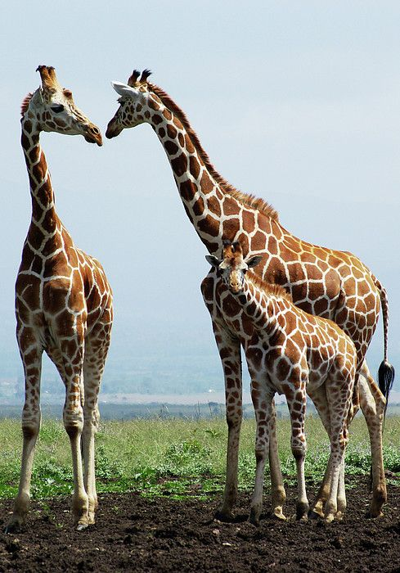

- Piosenka o Żyrafie.

https://www.youtube.com/watch?v=EG2o2ipG_QQ

- Teraz posłuchajcie opowiadania i odpowiedzcie na pytania.
https://www.youtube.com/watch?v=s_gYL6CdnnA

- Jaką wyjątkową cechę miała żyrafa Giga?
- Jak wykorzystywała długą szyję?
- Jak zachowywała się, gdy inne zwierzęta ją chwaliły?
- Z czym mogła mieć trudność żyrafa?
- Jakie słowa najczęściej powtarzała żyrafa?
- Czy to ładnie przechwalać się przed innymi?
- Z czym nie mogła sobie poradzić Giga?
- Kto jej wtedy pomógł?

- Zadanie. Odszukaj nogi zwierząt i pokoloruj obrazki. Ciekawe jak podoba Wam się to zadanie ? Zał. 1
- Pokoloruj zwierzątka z dzisiejszego tematu. Zał. 2
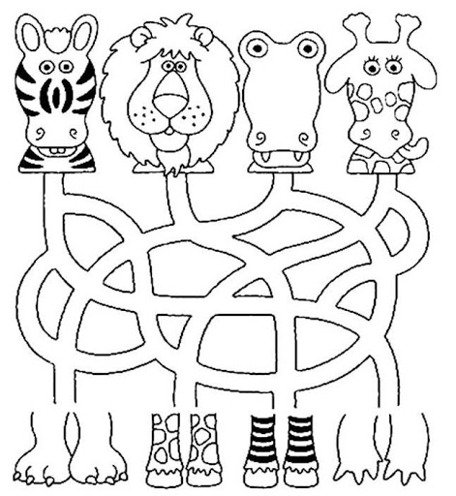
zał. 1

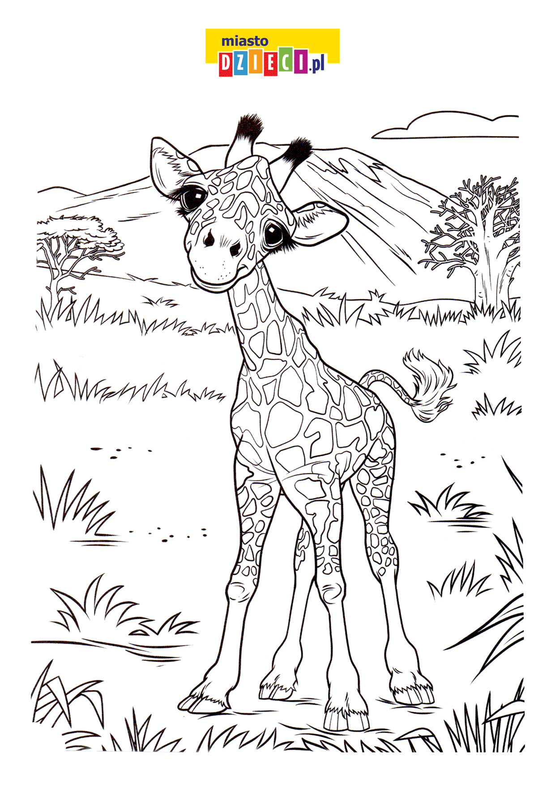
zał. 2

